J-13 BlueToothを利用したリモコン走行車の製作

中田圭祐
指導教員 小笠原祐治

1. はじめに
私がこのテーマを選定した理由は，現在携帯電話やデジタルオーディオなどで身近な存在になったBluetoothを卒業研究に取り入れてみたいと考えたからである．
また，私は今年度のETロボコンに参加した．この経験を卒業研究に生かしたいと考えた結果，前述のBluetoothと組み合わせてリモコン走行車を作ろうという考えに至った．

- 開発環境
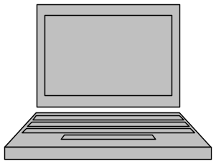
走行体：ETロボコンで使用したものを使用
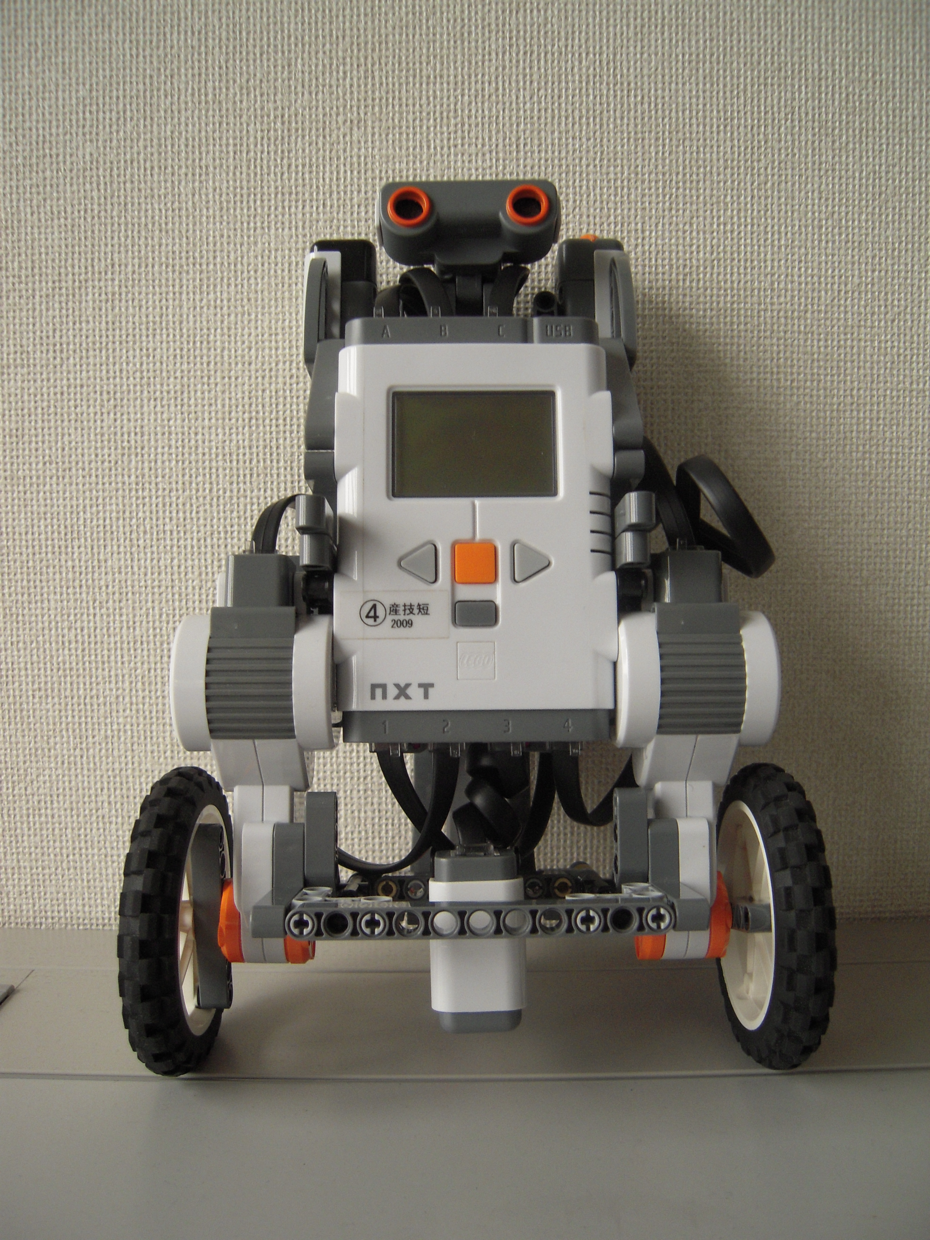
Bluetooth
Windows7
Java

C/C++/nxtOsek

BlueToothで通信を行うためには，パソコンと走行体がペアリングしてあることが必要．
※ペアリングとは，パソコンと接続先の装置をお互いに登録して接続できるようにすることである．
※コントローラを起動した時点で自動でBluetooth通信が始まる.

- システム概要
  - 概要
パソコン上の専用ソフト（以下コントローラ）からBlueTooth通信を用いて、ロボット（以下走行体）を制御する.
走行体の操作はマウスを用いて直感的に行う.
命令
(速度・曲率)
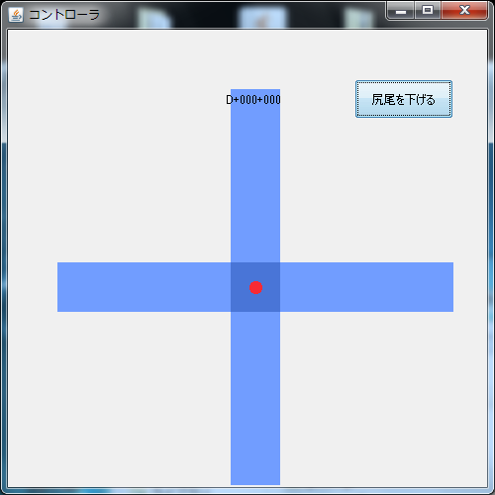
走行体

センサ値

コントローラ

  - 操作方法
操作はマウスドラッグをすることによって走る方向を制御することができる..
命令は、マウスの位置によって決まる.
送信する命令

直進
前進
右折
速い
左折
①
⑤
⑥
遅い
③
④

②
⑦
後退
遅い
⑧
直進
速い

- 前進する場合
①にドラッグする.①の領域は直進しやすい様に横方向に幅を持たせている.
- 右折，左折する場合
⑤，⑥にドラッグする.
- 後退する場合
②にドラッグする.
- その場回転する場合
③，④にドラッグする.
- 尻尾を下げる場合
右上の「尻尾を下げる」ボタンを押す.

- コントローラ側の制御
4.1 処理
このコントローラでは、枠の中でドラッグした場合のマウスの座標を取得し、そのx座標の値とy座標の値をそれぞれ速度と曲率（曲がる方向と大きさ）として、走行体に命令を送信する.

  - 命令
命令のフォーマットを以下に示す.
Ｄ＋０００＋０００

曲率
速度

下に命令の種類を示す.
①～⑧の数字はコントローラの画像の数字にに対応している.
 | 動作 | 命令（例） | 速度 | 曲率
① | 前進 | D-060+016 | +60 | 0
② | 後退 | D-042+007 | -42 | 0
③ | 左回転 | D+025-045 | +25 | -45
④ | 右回転 | D+012+065 | +12 | +65
⑤ | 左折（前進） | D+035-040 | +35 | -40
⑥ | 右折（前進） | D+070+040 | +70 | +40
⑦ | 左折（後退） | D-050-030 | -50 | -30
⑧ | 右折（後退） | D-080+060 | -80 | +60

- 走行体側の処理
走行体側では、コントローラから受け取った命令をもとに、速度、曲率として、設定している。
また、受け取った命令によって動作を変えている。

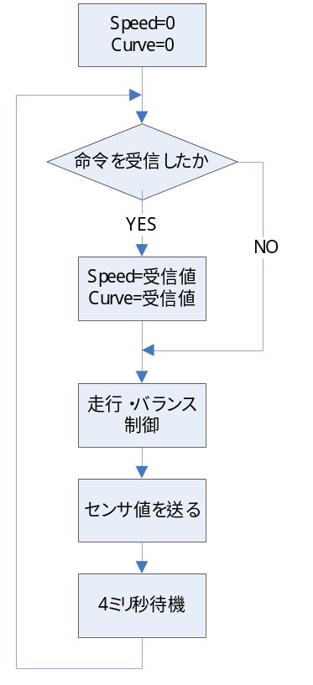

走行・バランス制御では、倒立振子制御を用いて走行の制御を行っている.

- おわりに
本来なら、走行体が走った軌跡を表示できるようにしたかったが、走行体を走らせる段階でかなり時間を使ってしまい、たどり着くことができなかった.
しかし、C++とjavaという２つの言語を使ったことはとても良い勉強になったと思う.

参考資料
・Java2 Platform SE 5.0
http://java.sun.com/j2se/1.5.0/ja/docs/ja/api/
・古典回路屋
http://www.maroon.dti.ne.jp/koten-kairo/index.html
・ECRobot C API リファレンス
http://lejos-osek.sourceforge.net/ecrobot_c_api_frame_jp.htm

